Техническое задание на HelpDesk 0.1

Общая информация

HelpDesk – веб приложение, которое должно отражать взаимоотношения службы поддержки и новых/существующих абонентов.
При реализации системы нужно обратить особое внимание на удобство использования.
Вверху HelpDesk-а должно быть меню с навигацией по разделам
Элементы меню:
- Тикеты, на которые нужно обратить внимание
- Создание нового тикета
- DashBoard(список тикетов)
- Отчёты
- Настройки
- Пользователи
- Выход

Абонент
Все абоненты хранятся в модели billservice.models.Account(тамблица billservice_account)

Тикет

Тикет – объект в системе, который описывает запрос абонента в службу поддержки. Тикет может иметь явного создателя(конкретный абонент) или быть анонимным. У анонимного тикета службой поддержки или администратором может быть указан создатель (существующий абонент из базы). Тикеты отражаются на странице «Тикеты».

Тикет имеет следующие атрибуты:
- Id
- Создатель(может быть пустым)
- E-mail(если тикет поступил по email или через публичную форму добавления тикета)
- Адрес(если тикет поступил от анонимного пользователя)
- Контактный телефон(если тикет поступил от анонимного пользователя)
- Тема
- Текст сообщения.
- Тип(Новое подключение/Ошибки системы/Отзыв по работе сайта/Проблема в работе сети и т.д. Типы должны быть настраиваемыми в параметрах HelpDesk-а)
- Статус(Открыт, Закрыт, В работе, Решён, Invalid)
- Дополнительный статус(Ошибка пользователя, Ошибка системы,Сбой оборудования,Вирусы, Попытка обмана, Другое). Поле не видно для абонента.
- Скрытый комментарий. Поле не видно для абонента.
- 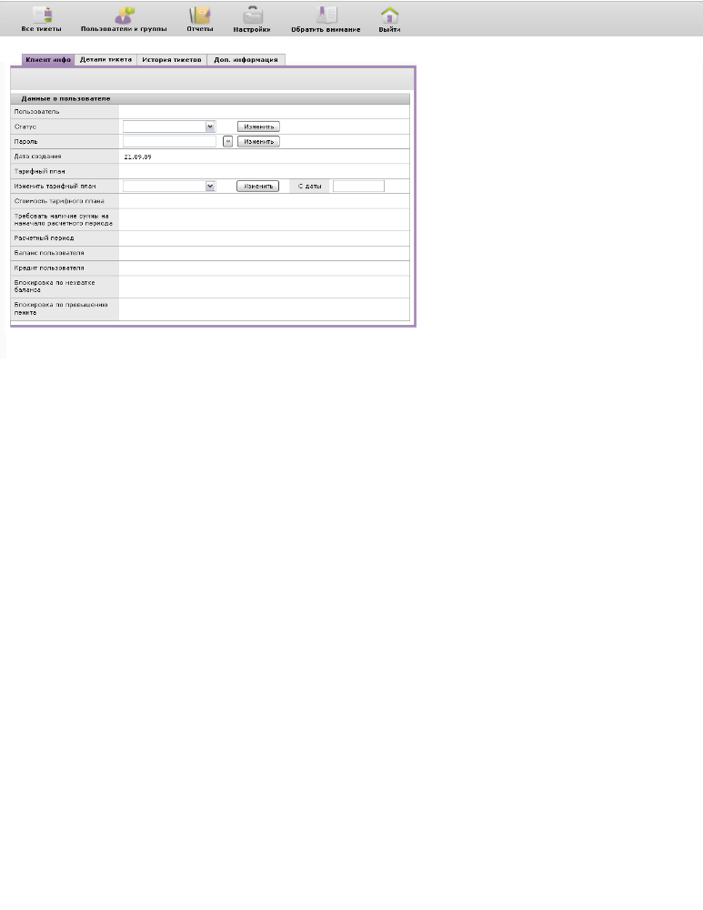На кого назначен
- Дата назначения
- Дата создания.
- Архивный (Да/Нет) Поле не видно для абонента.
- Приоритет. Поле не видно для абонента.

Страница «Тикеты»

Система должна раз в 1-2 минуты опрашивать сервер на предмет новых тикетов. Если они есть – нужно вывести соответствующее уведомление на странице просмотра тикетов. Рядом с каждым новым тикетом нужно каким-то образом дать возможность администратору/специалисту техподдержки назначить тикет на себя.

Списки тикетов пользователей/отделов должны сворачиваться. Состояние свёрнутости/развёрнутости должно запоминаться для каждого пользователя. При разворачивании списка тикетов – его нужно заново перестраивать.

Раз в указанное пользователем время(настраивается в заголовке каждой таблицы отдельно) её содержимое должно обновляться.

Рядом со списком тикетов текущего залогиненного пользователя нужно показать кнопку создания нового тикета. По клике на кнопку его нужно перебрасывать на страницу создания нового тикета(см. макет).

Тикет может быть назначен как на конкретного человека, так и на отдел в целом. При редактировании тикета, назначенного на отдел, он автоматически назначается на человека, который его редактирует.

После назначения тикета он должен появиться на соответствующем уровне иерархии (см приложения). По клике на иконку предпросмотра возле тикета, он должен разворачиваться для того, чтобы пользователь мог просмотреть тему, текст сообщения и комментарии других специалистов техподдержки не заходя внутрь тикета.
После закрытия тикета он может быть отправлен в архив(пользователь может отправить в архив только назначенный на него тикет). После архивирования тикет исчезает из общего списка.

Тикет может быть переназначен на другого пользователя/отдел простым перетаскиванием его на соответсвующий уровень иерархии.
Помимо этого тикет может быть переназначен при просмотре/редактировании тикета. Система должна вести весь лог переназначения каждого конкретного тикета.

Каждый раз при редактировании пользователь может оставить в тикете скрытый комментарий(Заметку), который видят только пользователя HelpDesk-а в списке действий над тикетом.

При редактировании тикета пользователь HelpDesk может выбрать каких пользователей нужно уведомить, для того чтобы они обратили внимание на тикет.

При просмотре/редактировании тикета система должна помечать этот тикет просматриваемым и недоступным для редактирования другим пользователям. Это лучше делать ajax-ом, чтобы информация отображалась без перезагрузки страницы.

Любое действие над тикетом(добавление комментария, заметки, установка статуса и т.д.) должно логироваться. В логе должны быть поля:
- Номер тикета
- Инициатор действия(пользователь/системный пользователь)
- Тип действия
- Дата и время

Статусы тикетов:
NEW – новый тикет. Не назначен ни на кого. Назначенный на кого-либо тикет не может больше иметь статус new
OPENED – тикет назначен на пользователя/отдел
HOLD – по икету идёт работа. Тикет, имеющий этот статус, не может быть переназначен на пользователя/группу, удалён, помечен архивным.
CLOSED – тикет закрыт.
RESOLVED – тикет решён
REOPENED – тикет переоткрыт.
При любом изменении тикета со статусом CLOSED или RESOLVED(добавление комментария, заметки и т.д.) у тикета должен установиться статус REOPENED и сниматься статус «Активный».

Статус «Архивный»
Тикет с данным статусом скрывается из списка тикетов пользователя. Архивными могут быть помечены только тикеты со статусом CLOSED/RESOLVED

Удаление тикетов
Тикет может быть удалён ТОЛЬКО пользователем группы Администраторов.

При удалении из системы абонента/пользователя хелпдеска, назначенные на их тикеты удаляться НЕ ДОЛЖНЫ.

Создание тикетов
Новый тикет может быть создан:
- Абонентом, через веб-кабинет
- Анонимным пользователем через фронтэнд(нужно будет прикрутить капчу) – можно реализовать в следующих версиях
- Администратором/Специалистом службы поддержки через HelpDesk(запрос может быть принят по телефону/ICQ/почте и т.д.)
- по E-mail – на основании нового письма должен создаваться тикет, если в заголовке письма не указан идентификатор уже созданного тикета – можно реализовать в следующих версиях

1. Абоненту в веб-кабинете нужно дать возможность работы с тикетами(создание/добавление комментариев, прикрепление файлов)
Поля для заполнения:
Тема
Сообщение
Тип тикета(Проблема с учётной записью, Проблема с доступом к ресурсам и т.д.)
2. Анонимный пользователь может послать запрос в службу поддержки через FrontEnd, где обязан указать
1. ФИО
2. Адрес
3. Телефон
4.e-mail
5. Тему сообщения
6. Сообщение
7. Тип тикета

3. Специалист службы поддержки/Администратор.
При создании тикета администратору нужно дать возможность с помощью фильтра выбрать абонента - инициатора запроса(см макет).
После заполнения всех полей, у тикета должен быть установлен статус «Новый» и он должен появиться в списке новых тикетов, о чём нужно уведомить залогиненных пользователей админки(администраторов и специалистов службы техподдержки).

Роли и пользователи

В системе присутствует 3 типа ролей:

- Администратор
- Специалист службы поддержки
- Техник

Помимо этого существуют отделы(группы)
- Администраторы
- Специалисты службы поддержки
- Технический отдел

Каждая роль видит только низлежайшие по иерархии тикеты, и соответсвенно, не имеет никакого доступа к тикетам, вышестоящим тикетам.

Все роли в системе предопределены.
Управление системными пользователями – стандартное для django CRUD(таблица billservice_systemuser).

